Drodzy Rodzice

Pragnę zaproponować kilka ćwiczeń do wymowy trudnych głosek.
Opracowane zestawy wyrazowo-zdaniowe ze względu na występujące w nich opozycje głoskowe sz–s, ż–z, cz–c, dż–dz nie należą do łatwych pod względem wymowy. Aby prawidłowo artykułować te głoski, dziecko musi mieć wyczucie danego ruchu i położenia poszczególnych narządów mowy (kinestezja), czyli wypracować zręczne i celowe ruchy języka i warg. Dlatego też każde ćwiczenie poprzedzone jest schematyczną wizualizacją realizacji głosek różnicujących, co ułatwi dzieciom zapamiętanie układu narządów mowy do danej głoski.

Jolanta Ho-Janecka
neurologopeda

Ćwiczenia wspomagające prawidłową wymowę głosek: sz, ż, cz, dż

Aby poprawnie wymawiać głoski sz, ż, cz, dż, należy:

Unieść język do góry za górne zęby.
- Zbliżyć dolne zęby do górnych.
- Ułożyć wargi w kółko.
(wargi) (język)

Ćwiczenia przygotowujące język do wymawiania głosek sz, ż, cz, dż:
- Dokładne, wolne oblizywanie językiem górnej wargi w prawo i lewo, kilka razy.
- Przeliczanie językiem górnych zębów w prawo i lewo, kilka razy.
- „Zaglądanie” językiem do gardła przy szeroko otwartych ustach.
- Kląskanie językiem naśladujące konika.
- Zdejmowanie językiem przyklejonego do podniebienia wafelka.

Ćwiczenia przygotowujące wargi do wymawiania głosek sz, ż, cz, dż:
- Układanie warg w kółko, tak jak do wymowy o, u.
- Wysyłanie całusów (wargi w kółko).
- Nadymanie policzków i powolne wypuszczanie powietrza ustami.
- Wydawanie różnych odgłosów:
  - hau, hau,
  - mu, mu,
  - ku, ku,
  - bum, bum,
  - tup, tup,
  - buch, buch.
- Trzymanie zaokrąglonymi wargami słomki.

Ćwiczenia wspomagające prawidłową wymowę głosek: s, z, c, dz

Aby poprawnie wymawiać głoski s, z, c, dz, należy:
- Ustawić język za złączonymi zębami (s, z za dolnymi, c, dz za górnymi). Nie wolno wsuwać go między zęby!
- Rozciągnąć wargi w szeroki uśmiech.
(wargi)
(język)

Ćwiczenia przygotowujące język do wymawiania głosek s, z, c, dz:
- Dokładne, wolne oblizywanie językiem dolnej wargi w prawo i lewo, kilka razy.
- Przeliczanie językiem dolnych zębów w prawo i lewo, kilka razy.
- Dmuchanie na wiatraczek, piórko, kawałki papieru, pianę w wodzie.
- Próby gwizdania.
- Wypychanie językiem najpierw prawego policzka, a potem lewego.

Ćwiczenia przygotowujące wargi do wymawiania głosek s, z, c, dz:
- Rozciąganie warg w promienny uśmiech.
- Wymawianie głosek i, e.
- Wydawanie różnych odgłosów:
  - be, be,
  - me, me,
  - kle, kle,
  - he, he.
- Przygryzanie górnymi zębami dolnej wargi, a potem zasłanianie jej górną wargą.

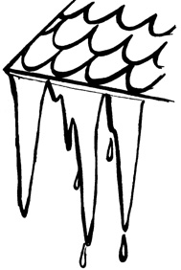Ćwiczenie 1 sz–s
Pamiętaj o ułożeniu warg i języka:
SZ
S
S

- Pokoloruj kółko kredką szarą, a uśmiech kredką niebieską. Zwróć uwagę na układ warg przy wymowie nazw kolorów!
- Nazwij obrazki ukryte w kwiatkach. Wysłuchaj głoskę, jaką słyszysz na początku każ- dego wyrazu, i połącz obrazek z właściwym układem warg i języka.
- Jeżeli w nazwie obrazka słyszysz sz, łącząc kropki, narysuj szary kwiatek. Jeżeli w na- zwie obrazka słyszysz s, łącząc kropki, narysuj niebieski kwiatek.
- Wymawiaj na zmianę nazwy obrazków, np.:

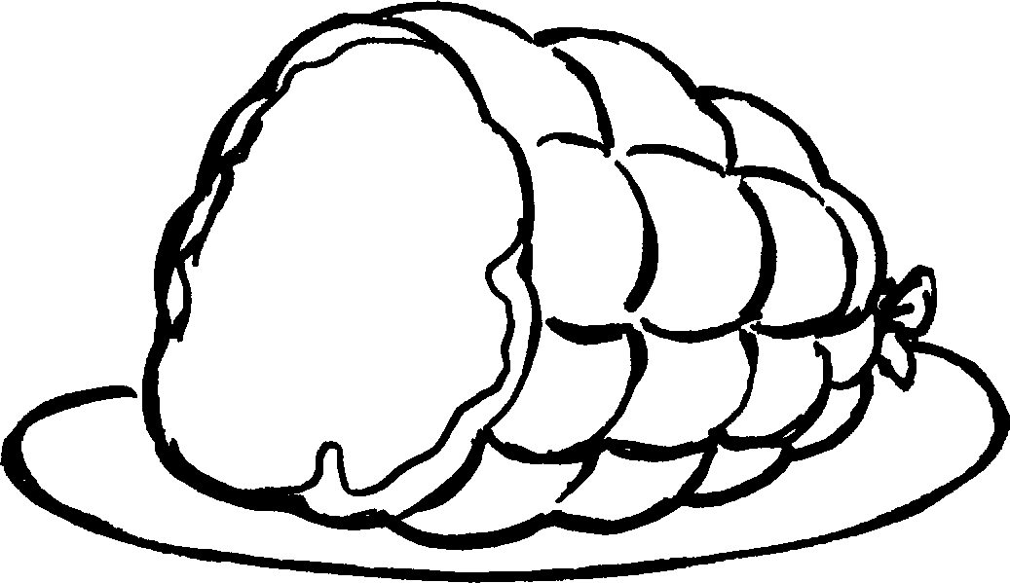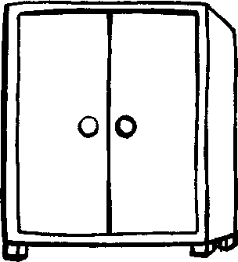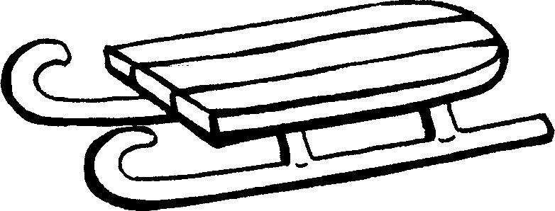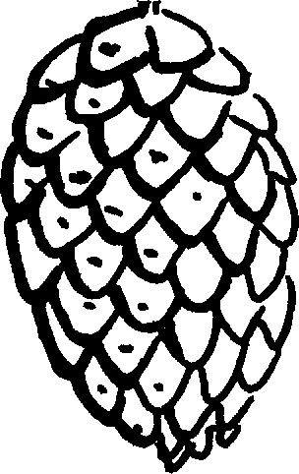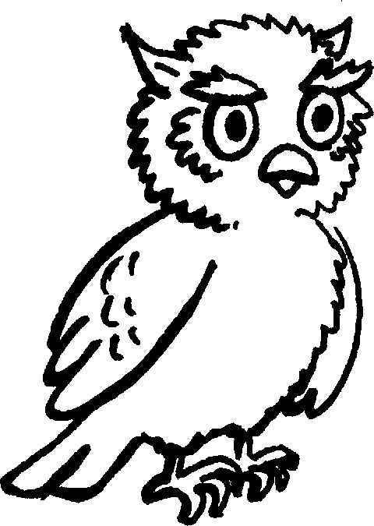szafa – sople, szalik – serce, szyszka – sowa, szynka

SZ
Ćwiczenie 2 sz–s
Pamiętaj o ułożeniu warg i języka:
SZ
S

- Patrząc na obrazki, powtarzaj dwa wyrazy.
- Każdy obrazek pokoloruj według własnego pomysłu.

LAS SZUMI | 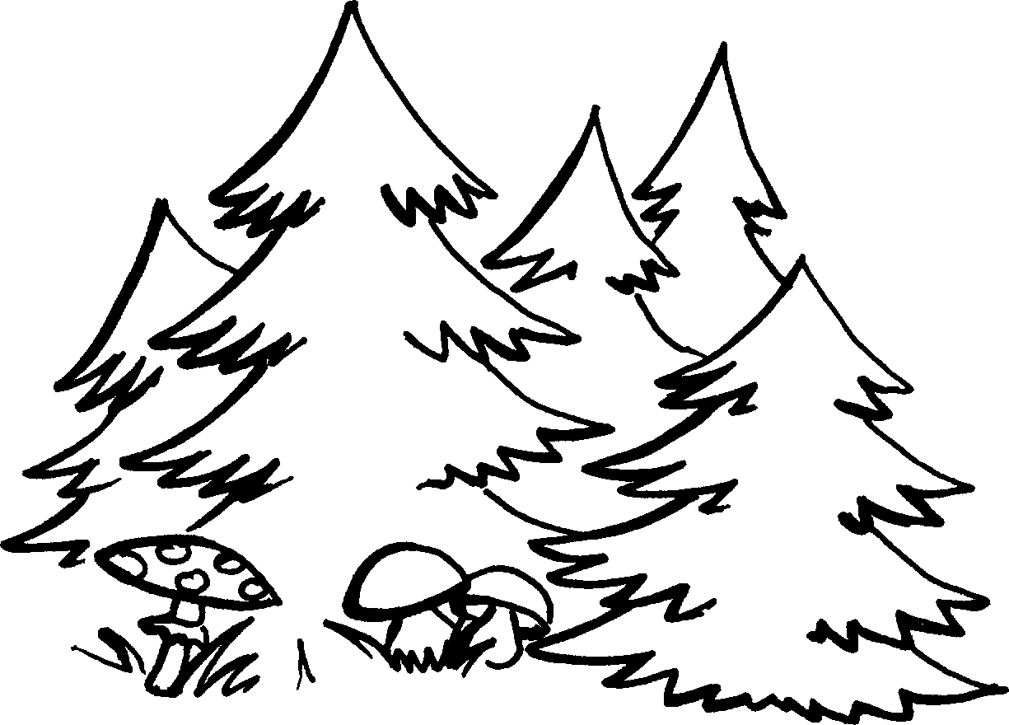
PIES SZYMONA | 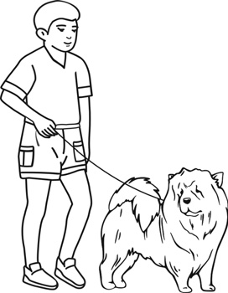
LIS SZUKA
NASZ SAMOCHÓD | 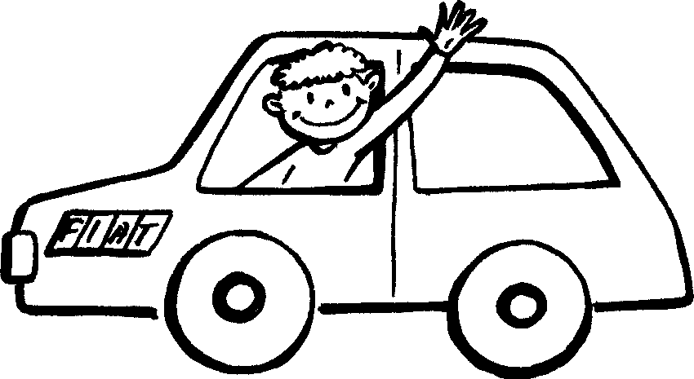
KAPELUSZ SONI
KOSZ STOKROTEK | 